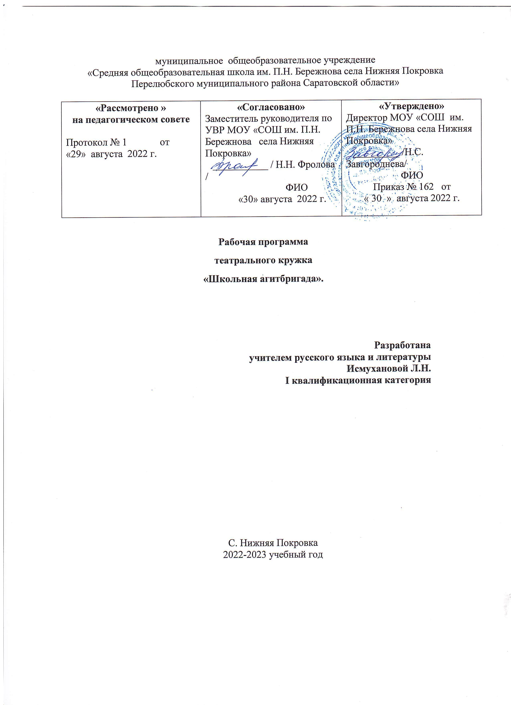

**Пояснительная записка**

В связи с тем, что одной из наиболее острых проблем, над которой сегодня борются все, является проблема снижения гражданской активности, поэтому в своей работе по формированию будущих граждан, граждан с активной жизненной позицией, выбрала такую форму работы как школьная ученическая агитбригада. Агитбригада - любимое занятие активных, творческих, артистичных, коммуникабельных детей. Именно этот вид творческой деятельности помогает раскрыться всем детям, почувствовать себя артистом. В агитбригаде, как и в любом творческом театрализованном коллективе, результат зависит от множества факторов: от сценария, от режиссуры, от актерского исполнения как индивидуального, так и коллективного. Результат своего труда члены дружного коллектива агитбригады, могут увидеть сразу в глазах своих зрителей, в их реакциях, в их рукоплесканиях. Как правило, выступление агитбригады является беспроигрышным вариантом для тех, кто хотел бы получить так необходимую в работе с детьми ситуацию успеха. Одно успешное выступление уже надежно гарантирует активность и ответственное поведение всех членов агитбригады в последующий период. Звонкие голоса и чистые сердца детей напоминают окружающим их людям о здоровом образе жизни, о любви к Отечеству, к родной природе, об уважении к людям труда и всем людям, о соблюдении правил дорожного движения, об этике человеческих отношений, о морали и нравственности. Члены агитбригады начинают сами проявлять инициативу, предлагая свои варианты изменений в сценарий, в режиссуру, в оформление, музыкальное, световое, шумовое сопровождение последующих выступлений. Выступления способствуют сплочению коллектива, формируют чувство ответственности, взаимовыручки. Помимо этого агитбригада знакомит детей с правилами поведения, основами безопасности, которые дети воспринимают не в форме нравоучений, которые дают им взрослые, а советами от своих же сверстников.

Программа «Школьная агитбригада» рассчитана на обучение обучающихся 7 класса, направлена на обучение основам различных видов исполнения музыкальных произведений, декламации художественного чтения, обеспечивает гармонию физического и интеллектуального развития ребенка, способствует развитию полноценной личности с развитыми творческими способностями, профессиональными умениями и человеческими качествами.

**Сроки реализации программы**:

Срок реализации программы составляет один учебный год. Занятия проводятся 1 раз в неделю.

Численность агитколлектива 10 человек.

**Цель программы:**

приобщение воспитанников к музыкальному искусству, декламации художественного чтения.

**Задачи:**

* Организация выступлений детской агитбригады;
* привлечение внимания школьников и общественности к традиционным праздникам и проблемам поселка;
* формирование активной жизненной позиции через участие в агитбригаде;
* развитие творческих и исполнительских навыков;
* развитие музыкальной памяти, слуха и ритма;
* развитие выразительности художественного чтения;
* развитие коллективизма;
* формирование навыков самопознания.

Программа предусматривает расширение пространства для самореализации воспитанников, повышение их творческой активности, развитие певческих навыков, развитие выразительного чтения, формирование общественной активности, реализации самого себя, развитие духовной сферы, её совершенствование.

Обучение состоит из теоретической и практической частей.

Теоретическая часть курса включает в себя беседы о предстоящем событии в жизни школы, поселка, страны; подбор стихотворной части агитбригады, первое знакомство с музыкальным репертуаром.

Практическая часть программы направлена на обучение воспитанников приёмам выразительного чтения конкретного стихотворного произведения, его быстрого заучивания наизусть; разучивается и отрабатывается песенная часть агитбригады. Музыкальную основу программы составляют произведения эстрадного детского репертуара, а также популярные песни радио и кино. Стихотворный материал несёт смысловую роль в освоении содержания программы. В основу выступлений включены стихи детских поэтов, учителей. Отбор произведений осуществляется с учётом доступности, необходимости, художественной выразительности (репертуар зависит от дат, особых праздников и мероприятий).

**Методическое обеспечение программы**

Развитие познавательного интереса, как устойчивого мотива самообразования - один из главных принципов подбора содержания программы.

Поэтому формы и методы, используемые для работы по программе, должны способствовать развитию познавательного интереса, приобщению к творческой деятельности детей.

Обучение предполагает дифференцированный подход, индивидуальные, групповые, коллективные формы обучения.

Обучение направлено на развитие творческих навыков.

В программе особое внимание уделяется:

•развитию речевого аппарата,

• постановке голоса,

• развитию памяти,

• выразительности чтения,

• развитию музыкального слуха и воспроизведения,

• сценической культуре поведения.

**Форма проведения занятий:**

-репетиция;

-выступление;

-беседа;

-практическая работа (подборка стихотворений, разучивание песен)

**Формы подведения итогов реализации программы:**

-участие в концертах, мероприятиях, различных конкурсах школьного и районного уровня.

**Содержание программы**

Агитбригада по ПДД « Мы выбираем жизнь»

Агитбригада «Здоровый образ жизни»

Агитбригада «Скажи пожарам: «НЕТ!»

Агитбригада «Нужно всем нам научиться, проявив терпение, энергосбережению!».

Агитбригада «Кем быть?»

Агитбригада «Нам здесь живется хорошо!»

**Календарно-тематическое планирование**

|  |  |  |
| --- | --- | --- |
| **№ занятия** | **Тема** | **Дата** |
| 1 | Сбор агитбригады. Обсуждение задач работы в новом году и составление плана работы. |  |
| 2 | Ознакомление со сценарием « Мы выбираем жизнь" |  |
| 3 | Работа с текстом, индивидуальное чтение, разучивание песен |  |
| 4-5 | Генеральная репетиция агитбригады |  |
| 6 | Выступление агитбригады «Мы выбираем жизнь»» |  |
| 7-8 | Разучивание песни «Бременские музыканты», «Прекрасное далеко» к музык. сценке |  |
| 9 | Генеральная репетиция |  |
| 10 | Выступление агитбригады «Здоровый образ жизни» |  |
| 11 | Разучивание песен к рекламному ролику «Скажи пожарам НЕТ!» |  |
| 12-13 | Работа со сценарием, начитывание стихотворений |  |
| 14 | Работа со сценками, репетиции |  |
| 15 | Генеральная репетиция |  |
| 16 | Выступление агитбригады «Скажи пожарам НЕТ!» |  |
| 17-18 | Ознакомление со сценарием «Нужно всем научиться, проявив терпение, энергосбережению!» определение ролей |  |
| 19-20 | Разучивание песен из «Кавказская пленница», «Черный кот» |  |
| 21 | Работа с басней «Будь экономным ты всегда», репетиция |  |
| 22 | Генеральная репетиция |  |
| 23 | Выступление агитбригады «Нужно всем научиться, проявив терпение, энергосбережению!» |  |
| 24-25 | Знакомство со сценарием агитбригады «Кем быть?» |  |
| 26 | Начитывание слов, репетиции |  |
| 27 | Выразительное чтение стихотворений |  |
| 28 | Генеральная репетиция агитбригады |  |
| 29 | Выступление агитбригады «Кем быть?» |  |
| 20-31 | Выразительное чтение стихотворений к заключительному концерту |  |
| 32-33 | Генеральная репетиция агитбригады |  |
| 34 | Выступление агитбригады ««Нам здесь живется хорошо!» |  |

**Рекомендуемая литература:**

1. Научно-методический журнал «Начальная школа», №1-12; /Министерство образования РФ; - Москва, 2010г., 2011г; 2012г.
2. Научно-методический журнал «Завуч начальной школы»,№1-6; /Министерство образования РФ; - Москва, 2011г.
3. Методический журнал для музыкальных руководителей «Музыкальный руководитель»; №1-8; ООО Издательский дом «Воспитание дошкольника»; 2012г.
4. Журнал «Сценарии и репертуар», -/Москва: Культурно-издательский центр «ФЕСТ»,2011г.
5. Журнал «Поём, танцуем и рисуем»;-/Москва: Изд. «ТиО», 2010, 2011г.